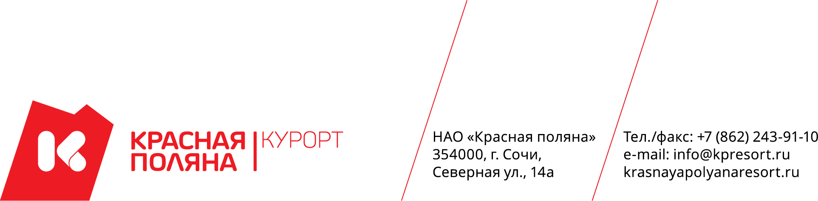

Участникам закупки

ИЗВЕЩЕНИЕ
ОБ ОТКАЗЕ ОТ ПРОВЕДЕНИЯ ЗАКУПКИ

ЛОТ 35-20 ЗК (Запрос котировок)
«Поставка мягкого инвентаря для номерного фонда управления «Апарт-отель Горки Город» НАО «Красная поляна»»

По решению Заказчика, руководствуясь пунктом 24 части 2 документации о проведении запроса котировок (Информационная карта запроса котировок), пунктом 1.1.10 части 1 документации о проведении запроса котировок (Инструкция участника закупки), на основании Положения о закупке товаров, работ, услуг НАО «Красная поляна», НАО «Красная поляна» извещает об отказе от проведения тендера по ЛОТу 35-20 ЗК «Поставка мягкого инвентаря для номерного фонда управления «Апарт-отель Горки Город» НАО «Красная поляна»», документация о проведении которого была размещена 4 августа 2020 года на Официальном сайте Заказчика в информационно-телекоммуникационной сети «Интернет» (http://www.tender.gorkygorod.ru/).

Финансовый директор Н.А. Корнийко

В.Е. Ангелатос
8 (938) 472-38-02

